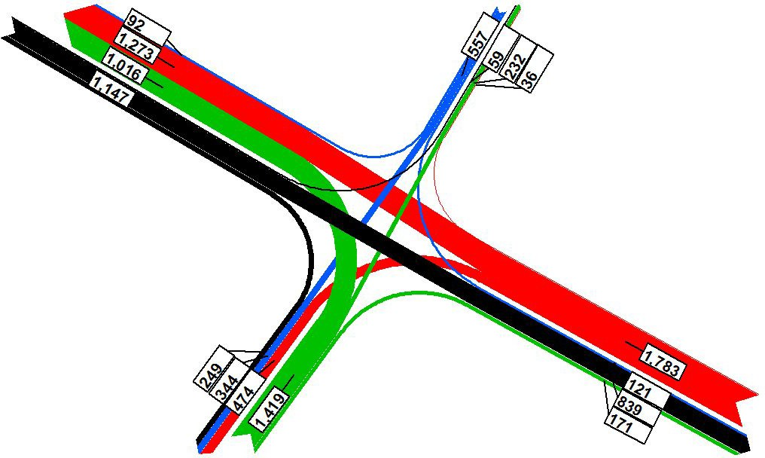

**图 9-22 雄州大道-金降路交叉口高峰流量预测**